海南省专业技术人员职称报送系统
操作说明-用户操作文档

1.功能介绍
通过APP或后台进行专业技术人才职称信息登记上报，并由省直人才工作部门通过后台对本地区、本行业专业技术人才通过APP或后台报送的信息进行查看、添加、修改、删除等操作。
1. “码上办事”APP进行登记上报
2. “海南省人才服务一体化平台”中的“人才数据管理”进行登记上报和对信息进行查看、添加、修改、删除等操作

2.操作流程和逻辑说明
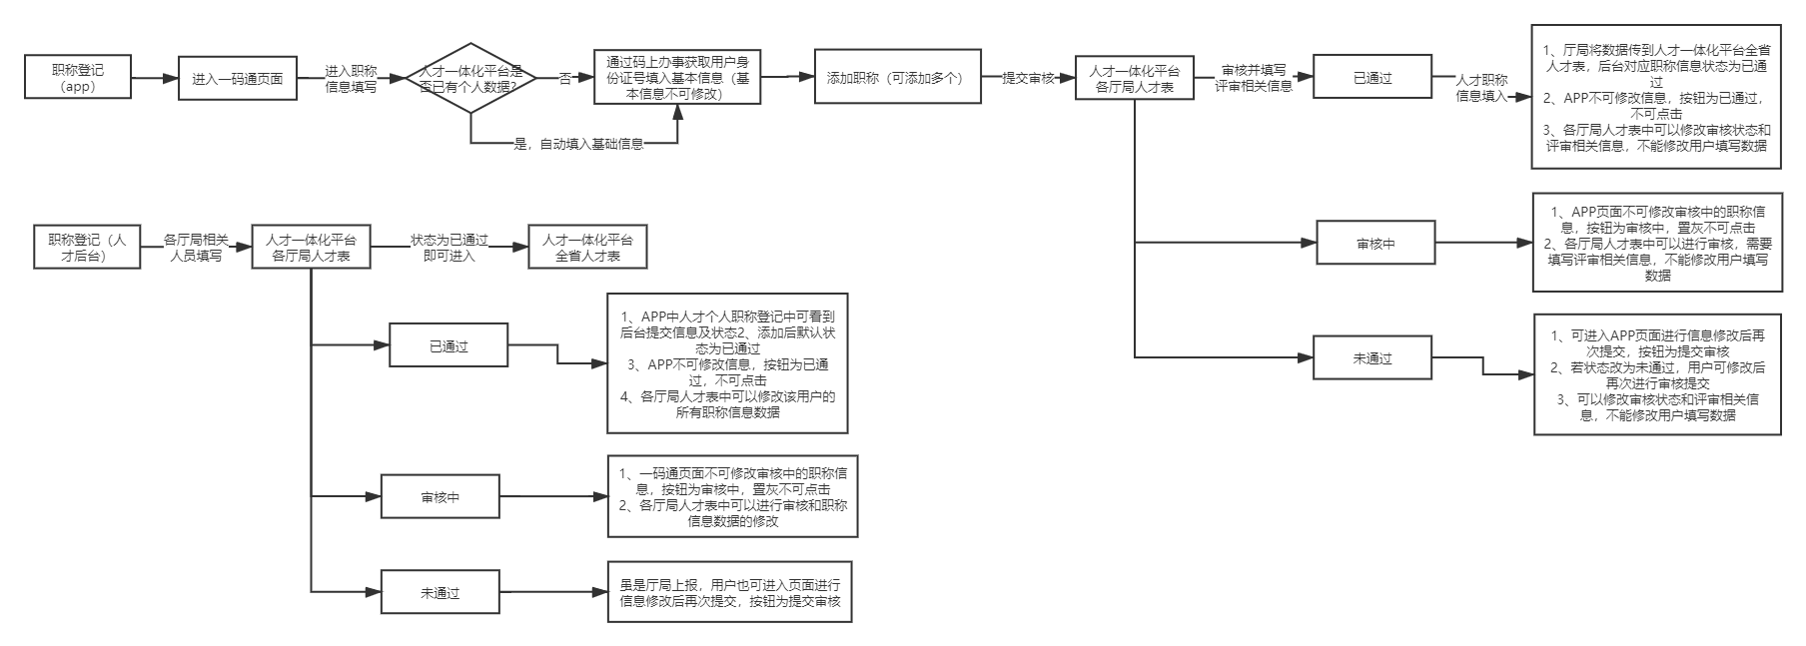

3.各环节具体说明

3.1相关人员及联系人
联系人：省委人才发展局人才四处潘勇 0898-65910971
技术支持人员：苏宁 13062359006

3.2软件名称及地址

3.2.1 APP进入流程（安卓和iOS相同）
码上办事→首页→人才→职称信息登记(操作说明见下方)

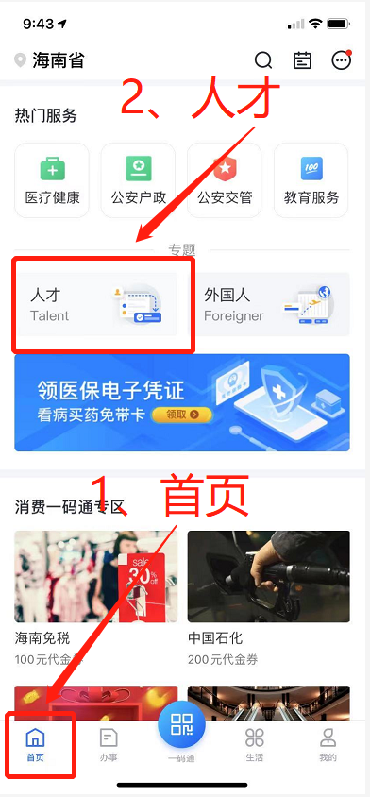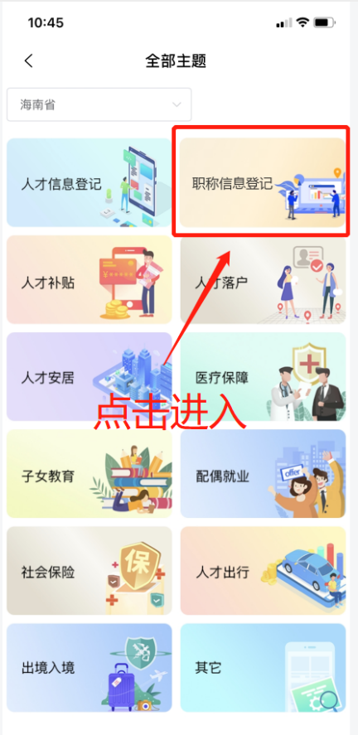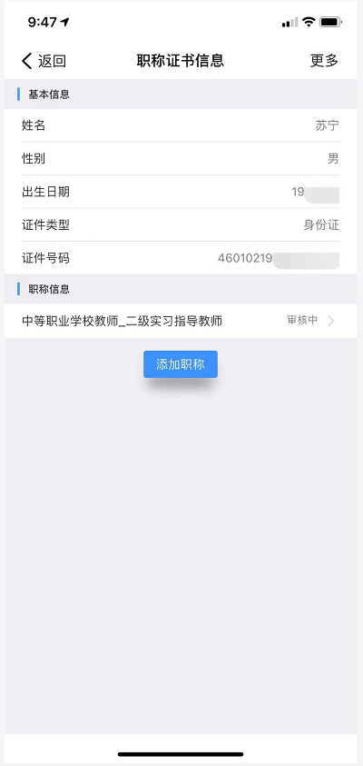

3.2.2 APP操作说明

3.2.2.1 信息说明

3.2.2.1.1 基本信息
系统会自动识别个人的证件号码后填入其他信息，不可改动。
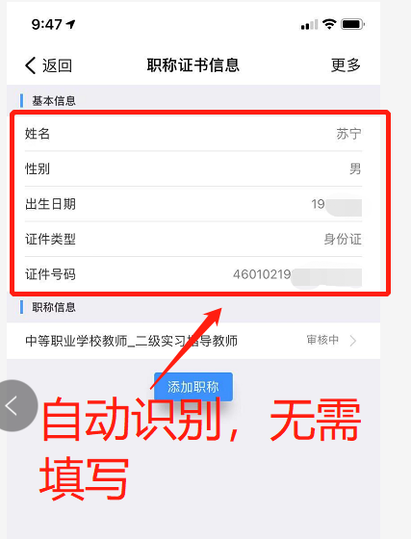

3.2.2.1.2 职称信息
1、行政区划：选择职称对应的省市即可，数据会自动转化为对应的区划号码。
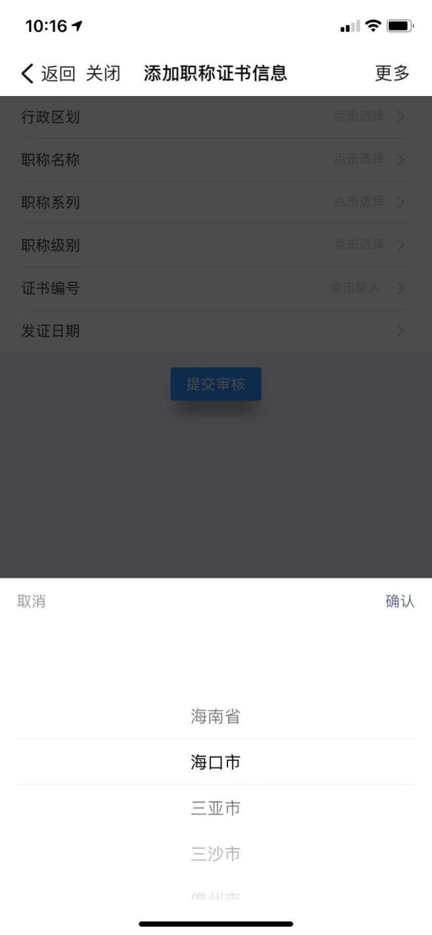
2、一个人才名下同一个职称名称，只能添加一次。
3、其余数据：根据证书对应信息填写即可，不作特殊说明。

3.2.2.1.3 状态说明

3.2.2.1.3.1 提交审核
1、职称进行添加时按钮都为“提交审核”，每个填写项都为必填，填完才可提交审核。
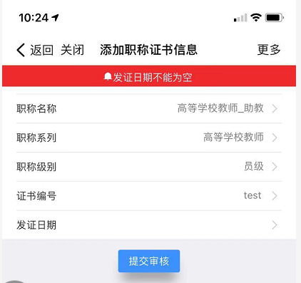
2、提交后会根据“职称系列”对应厅局进入相应的人才认定表中（对应关系见下方请看3.2.3.1第一条），点击后按钮变为“审核中”。

3.2.2.1.3.2 已通过
当前状态下，任何职称填写项不可修改，无法点击。
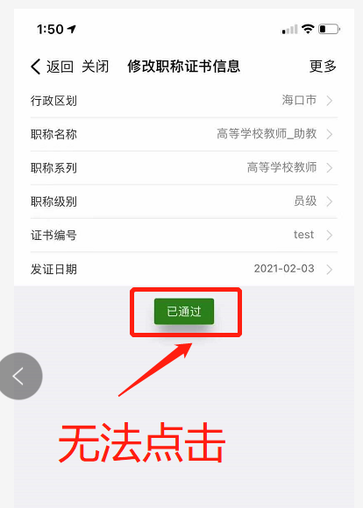

3.2.2.1.3.3 审核中
当处于当前状态下，任何职称填写项不可修改，无法点击。
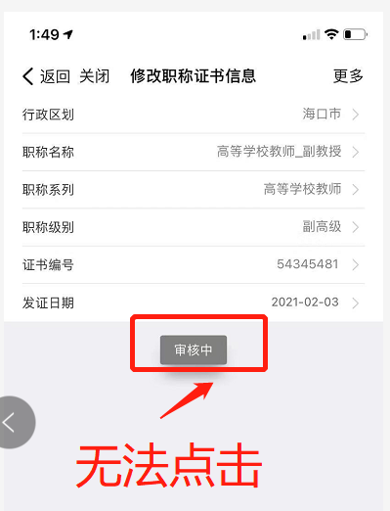

3.2.2.1.3.3未通过
当处于当前状态下，说明在“海南省人才服务一体化平台”中的“人才数据管理”被省直人才工作部门相关人员对职称信息进行了“未通过”处理，可进入对应职称进行填写项的修改后，按钮会变成“提交审核”，点击后可再次提交到后台。
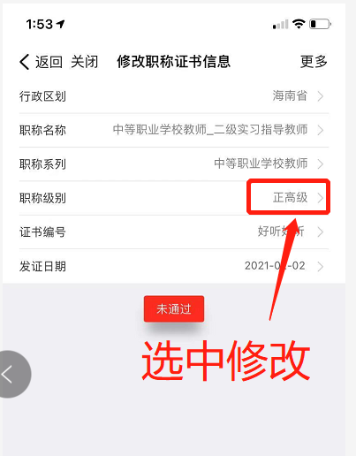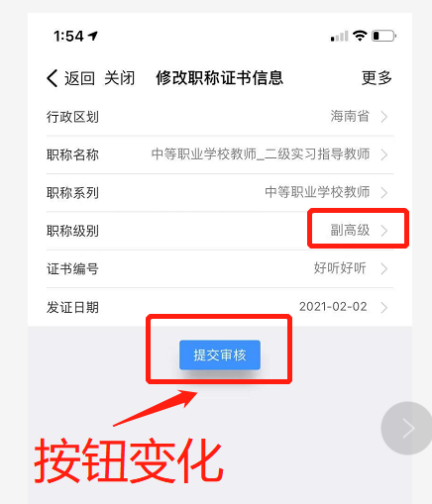

3.2.2 后台进入流程
海南省人才服务一体化平台-人才数据管理-XX厅数据人才库（各厅局单位对应表及名称请看3.2.3.1第一条）-人才职称证书上报：
http://172.22.14.169:8090/DSJ/login_in.action###
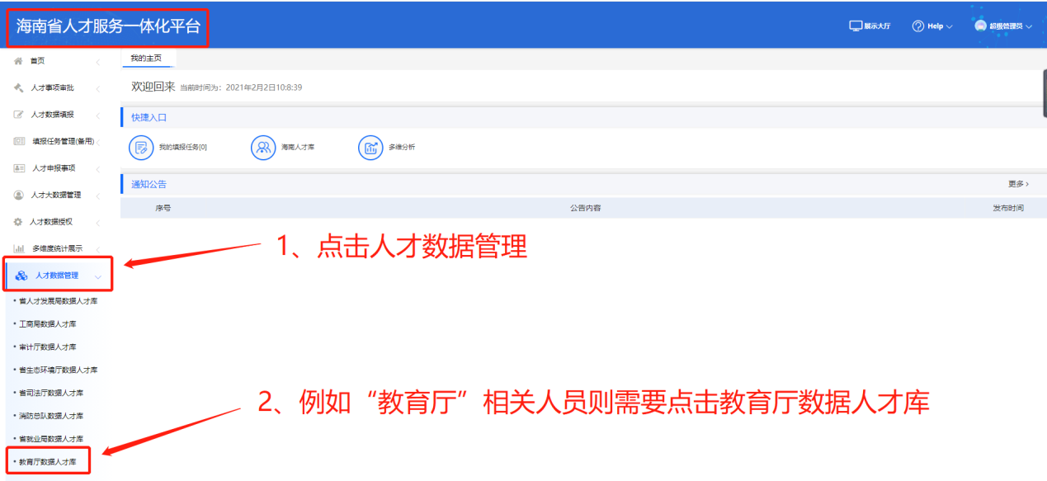
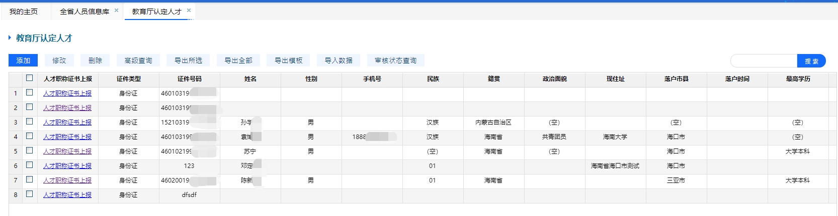

3.2.3后台操作说明

3.2.3.1 编辑说明

3.2.3.1.1 添加说明

3.2.3.1.1.1进入方式
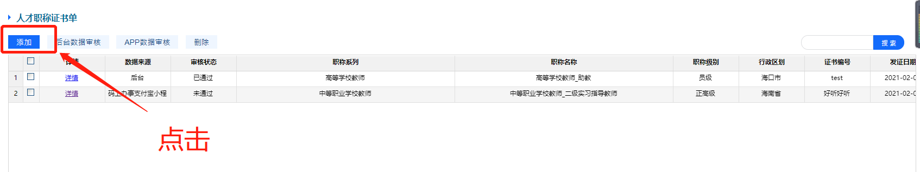
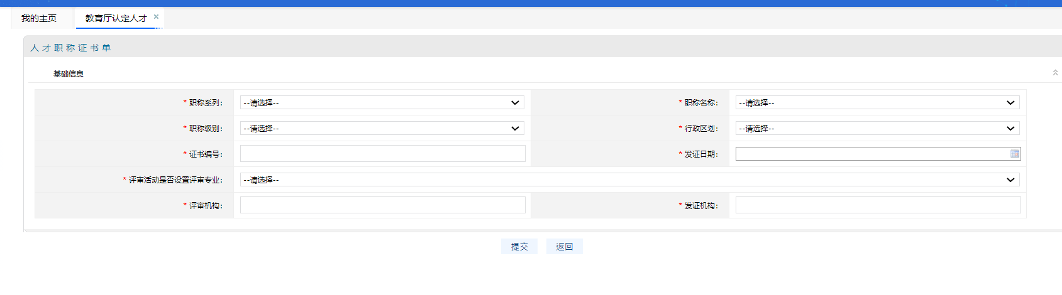

3.2.3.1.1.2填写说明
1、所有填写项都为必填，填完才可提交。
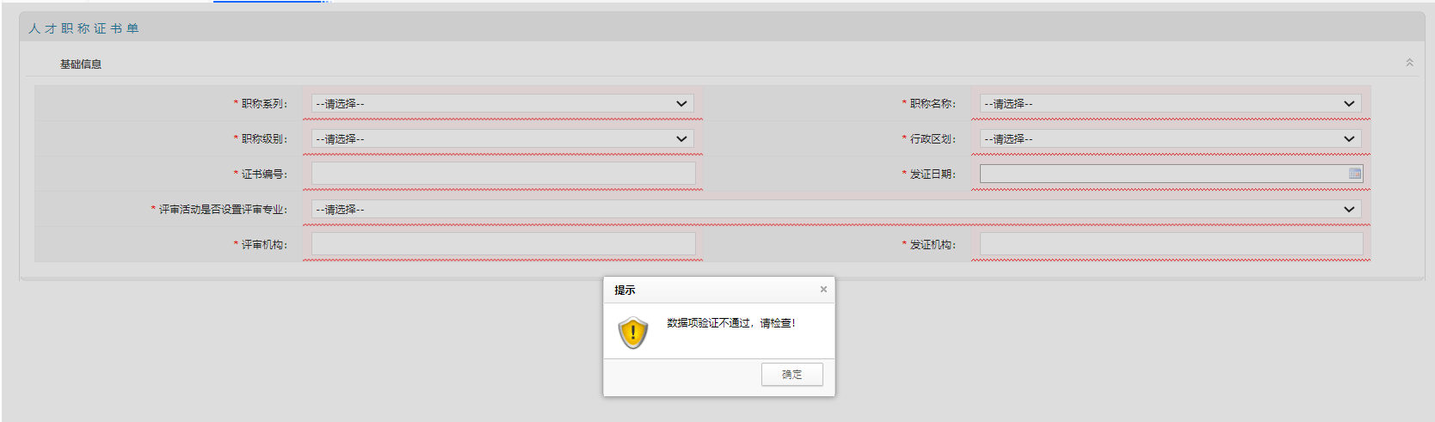
2、当“评审活动是否设置评审专业”为“是”时，“评审专业名称”为必填。
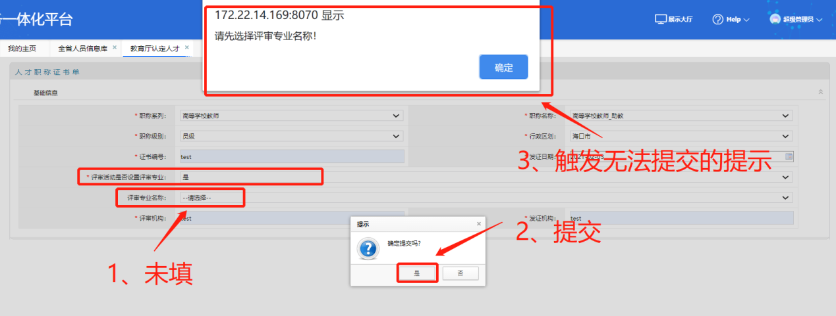
3、“职称系列”对应厅局关系表，对应职称的添加修改只能由对应省直人才工作部门相关人员进行填写。
厅局名称 | 对应库表名称 | 职称系列名称
省委宣传部 | 省委宣传部数据人才库-省委宣传部认定人才 | 出版专业技术人员  网络、报刊新闻专业技术人员
省委人才发展局 | 省人才发展局数据人才库-人才发展局认定人才 | 经济专业技术人员  翻译专业技术人员
省教育厅 | 教育厅数据人才库-教育厅认定人才 | 高等学校教师  实验技术人员  中等职业学校教师  中小学教师（含幼儿园）
省社科联 | 省社科联数据人才库-省社科联认定人才 | 哲学社会科学研究人员  党校教师
省科协 | 省科协数据人才库-省科协认定人才 | 自然科学研究人员
省卫健委 | 省卫健委数据人才库-卫健委认定人才 | 卫生专业技术人员
省工信厅 | 省工业和信息化厅数据人才库-工信厅人才认定表 | 机械工程技术人员  化工工程技术人员  电气工程技术人员  冶金工程技术人员  材料（建材）工程技术人员  纺织工程技术人员  轻工工程技术人员  热作加工工程技术人员  电子工程技术人员  仪器仪表工程技术人员  广播电影电视工程技术人员  食品工程技术人员  能源动力工程技术人员  控制工程技术人员  自动化工程技术人员  石油与天然气工程技术人员  生物工程技术人员  计量工程技术人员  核工程技术人员  工艺美术专业人员
省农业农村厅 | 省农业农村厅数据人才库-农业农村厅认定人才 | 农业专业技术人员  水产专业技术人员
省旅文厅 | 旅文厅数据人才库-旅文厅认定人才 | 广播电视播音新闻专业技术人员  广播电视播音专业技术人员  出版专业技术人员  图书资料专业技术人员  文物博物专业技术人员  工艺美术专业技术人员  体育专业技术人员  艺术专业技术人员
省人社厅 | 人社厅数据人才库-人社厅认定人才 | 技工院校教师
省财政厅 | 省财政厅数据人才库-省财政厅认定人才 | 会计专业技术人员
省司法厅 | 省司法厅数据人才库-司法厅人才认定表 | 公证员
省交通厅 | 省交通厅数据人才库-交通运输工程专业技术人才 | 船舶专业技术人员  交通领域工程技术人员
省审计厅 | 审计厅数据人才库-审计厅认定人才 | 审计专业技术
省生态环境厅 | 生态环境厅数据人才库-生态环境厅认定人才 | 环境保护工程专业技术人员
省自然资源规划厅 | 自然资源规划数据人才库-自然资源规划认定人才 | 国土资源工程专业技术人员  海洋工程专业技术人员
省水务厅 | 水务厅数据人才库-水务厅认定人才 | 水务领域工程专业技术人员
省药监局 | 药监局数据人才库-药监局认定人才 | 制药领域工程专业技术人员
省林业局 | 林业局数据人才库-林业局认定人才 | 林业领域工程专业技术人员
省通信管理局 | 通管局数据人才库-通管局认定人才 | 通信管理领域工程专业技术人员
省市场监督局 | 市场监督局数据人才库-市场监督局认定人才 | 质量技术监督工程专业技术人员
省测绘局 | 测绘局数据人才库-测绘局认定人才 | 测绘领域工程专业技术人员
省档案局 | 档案局数据人才库-档案局认定人才 | 档案专业技术人员
省统计局 | 统计局数据人才库-统计局人才认定 | 统计专业技术人员
4、其余数据：根据证书对应信息填写即可，不作特殊说明。
5、一个人名下同一个职称名称，只能添加一次。

3.2.3.1.2审核/修改说明

3.2.3.1.2.1进入方式
1、若职称信息为后台上报：
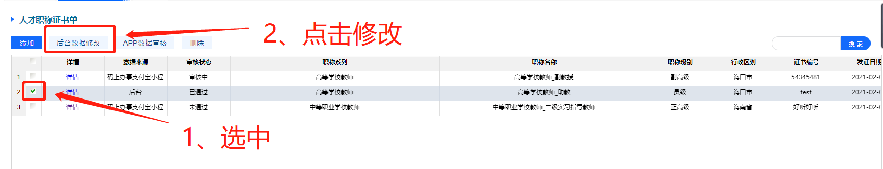
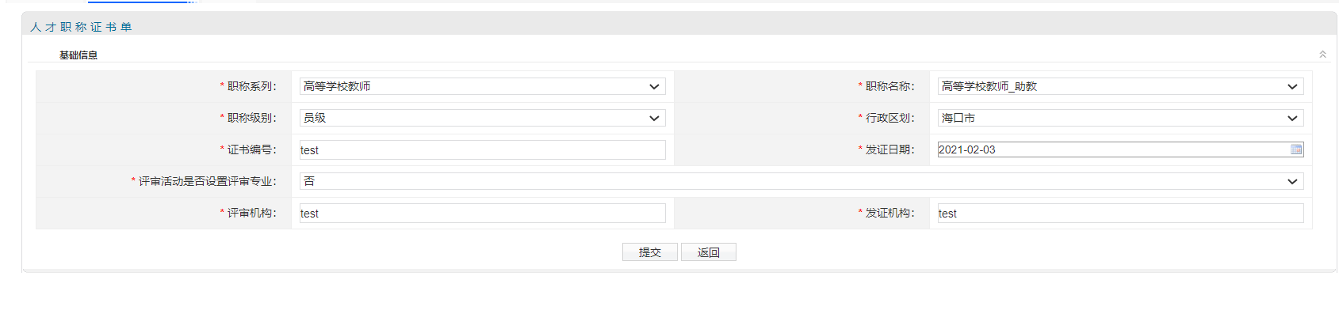
2、若职称信息为APP上报：
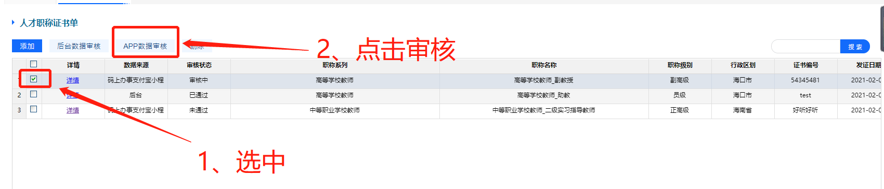
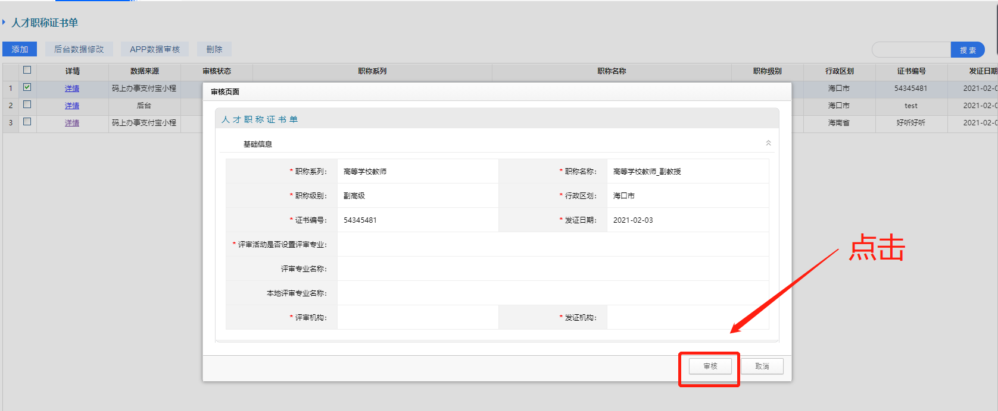
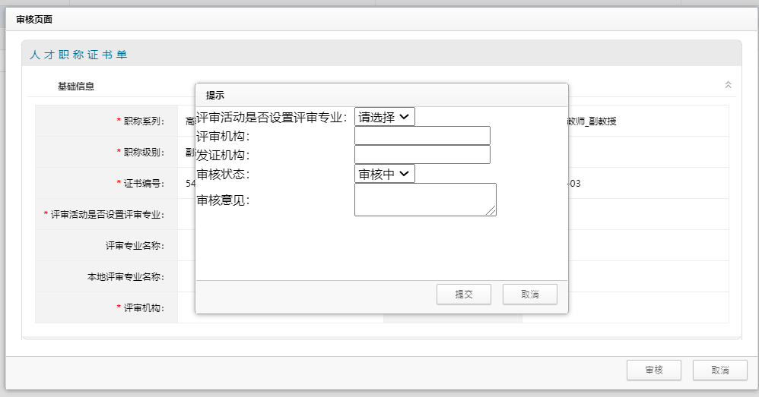

3.2.3.1.2.2填写说明
1、若职称信息为后台上报，可以进行所有职称信息填写项和审核状态的修改。
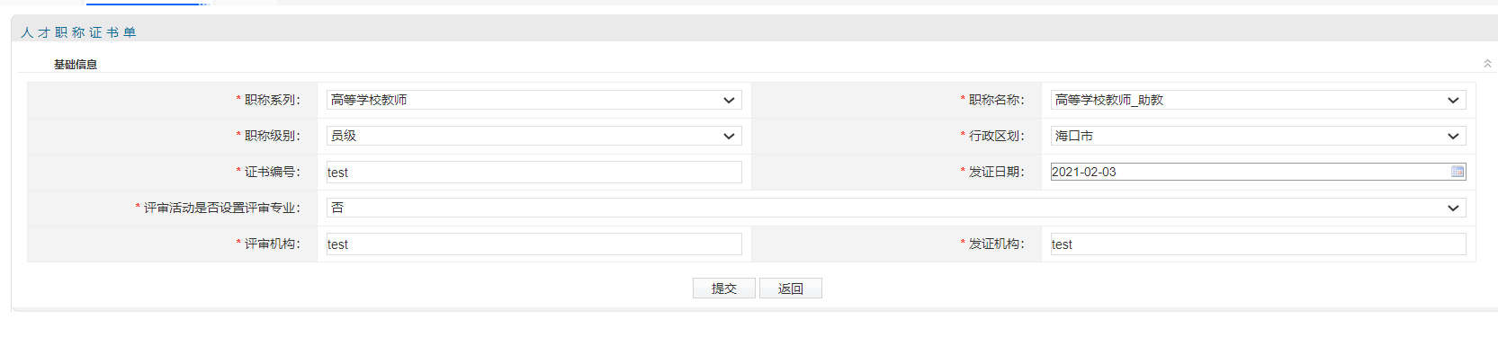
2、若职称信息为APP上报，只能进行“审核状态”和评审专业类填写项的修改（评审活动是否设置评审专业/评审专业名称/本地评审专业名称/评审机构/发证机构），其余填写项无法修改。
3、若职称信息为APP上报，审核改为“未通过”，评审专业类填写项为选填，“审核意见”为必填。
4、若职称信息为APP上报，审核改为“已通过”，评审专业类填写项和“审核意见”都为必填。

3.2.3.1.2 删除说明

3.2.3.1.2.1操作说明（请谨慎操作，删除后数据无法恢复！！）
1、若职称信息为后台上报：
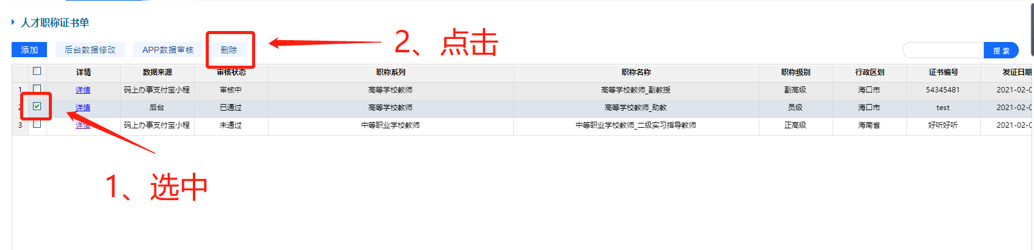
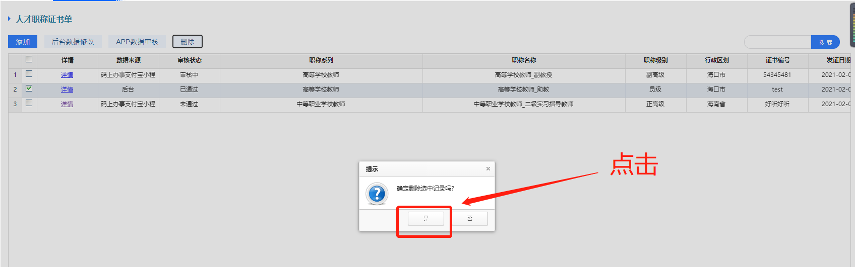
2、职称信息删除后则从“全省人员信息库”该人才“人才职称信息”中去除该条职称信息数据，APP内用户职称信息数据也被同步删除。
3、若职称信息为APP上报，无法删除。

3.2.3.2状态说明

3.2.3.2.1 已通过
1、当职称信息为后台添加，提交后状态默认为“已通过”（APP上对应人的职称状态会同步），对应人才和职称信息会进入“人才大数据管理”中的“全省人员信息库”，当前状态下可以进行所有职称信息填写项的修改。审核通过配图：
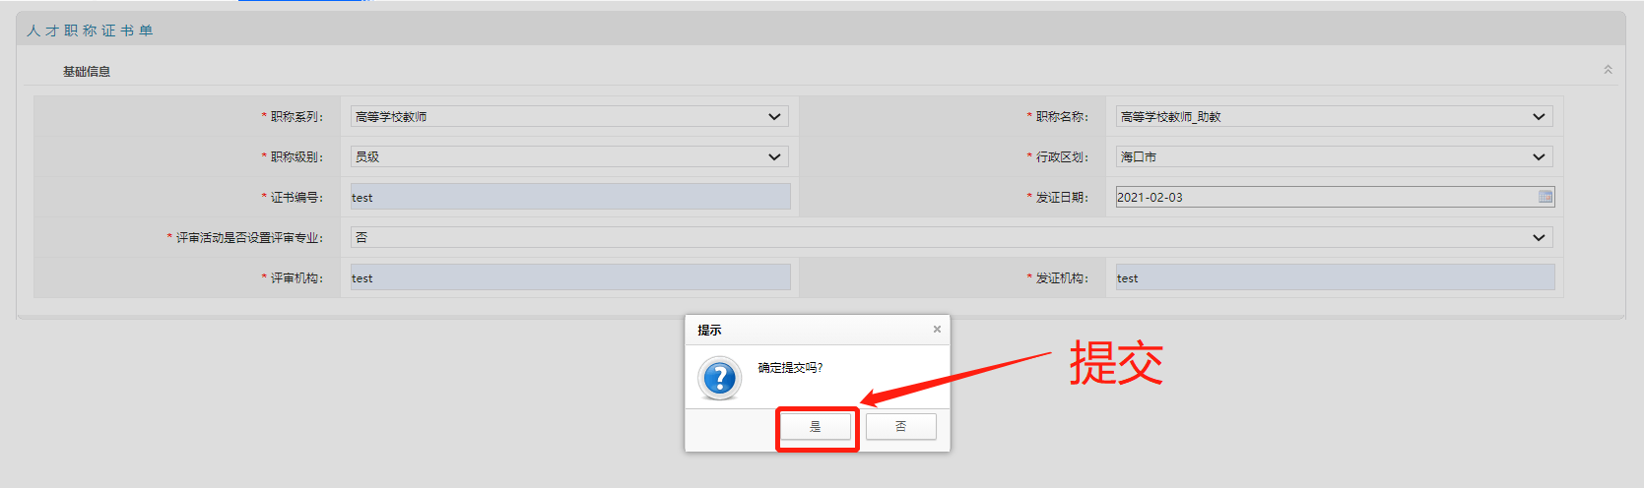
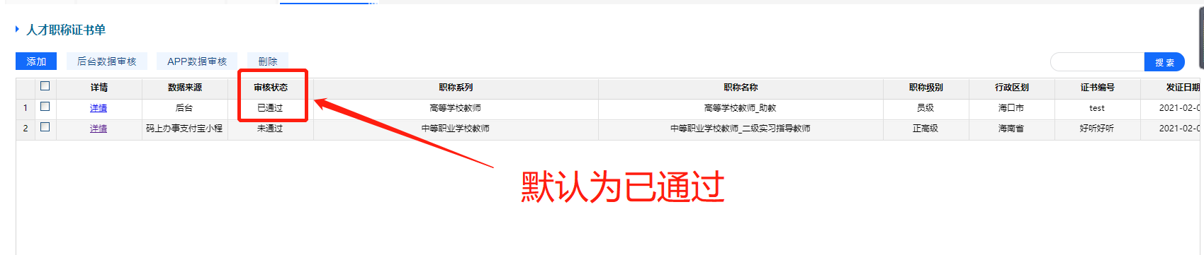
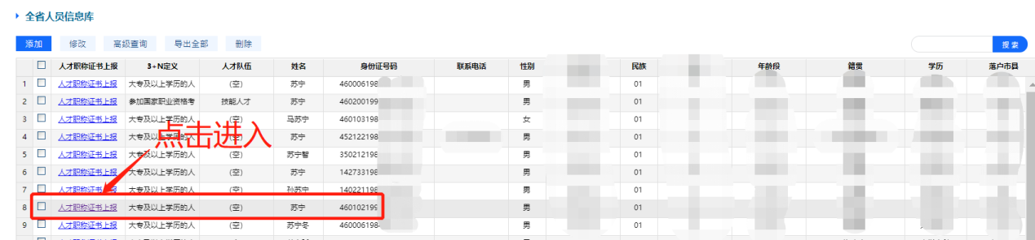
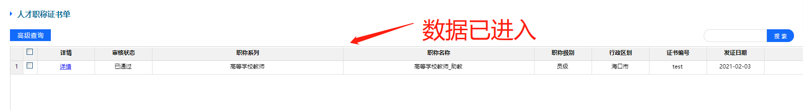
2、当职称信息为APP添加，只能进行“审核状态”和评审专业类填写项的修改（评审活动是否设置评审专业/评审专业名称/本地评审专业名称/评审机构/发证机构），其余填写项无法修改。
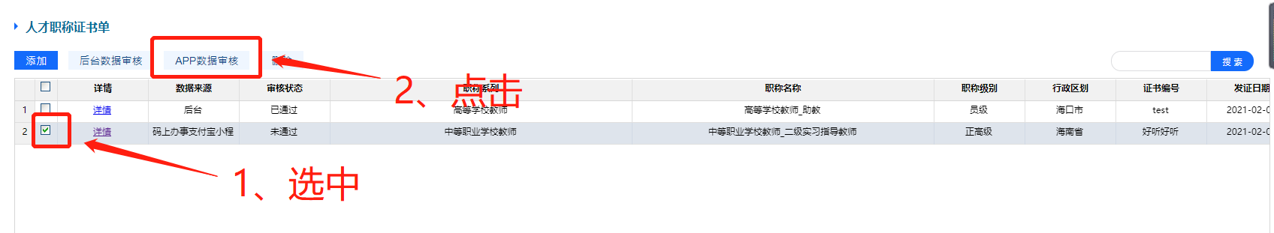
3、当职称信息为APP添加，职称信息审核状态从“已通过”改为“审核中”或“未通过”，则从“全省人员信息库”该人才“人才职称信息”中去除该条职称信息数据，APP内用户职称信息状态进行同步。

3.2.3.3.2 审核中
1、当职称信息为后台添加，无法修改审核状态，所以不会有“审核中”状态。
2、当职称信息为APP添加，只能进行“审核状态”和评审专业类填写项的修改（评审活动是否设置评审专业/评审专业名称/本地评审专业名称/评审机构/发证机构），其余填写项无法修改。
（1）从“审核中”改为“未通过”，评审专业类填写项为选填，审核意见为必填。
（1）从“审核中”改为“已通过”，评审专业类填写项为必填，审核意见为必填。

3.2.3.3.3 未通过
1、当职称信息为后台添加，不会有未通过的状态，若有误，删除即可。
2、当职称信息为APP添加，只能进行“审核状态”和评审专业类填写项的修改（评审活动是否设置评审专业/评审专业名称/本地评审专业名称/评审机构/发证机构），其余填写项无法修改。
3、若职称信息从“已通过”改为“未通过”，则从“全省人员信息库”该人才“人才职称信息”中去除该条职称信息数据，APP内用户职称信息状态进行同步。

